Eliminacion de Facturas de Venta Electrónicas

El sistema Pronto solo permite la eliminación de Facturas de Venta, en el caso que estas sean electrónicas y la carga del CAE haya sido manual (si se creó desde el Pronto por el web service de AFIP, no se puede eliminar).

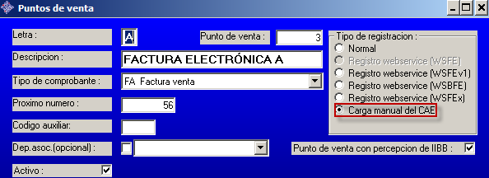

Para poder eliminar una factura, primero se debe ingresar en la misma y anularla (de esta manera se están eliminando los registros de la cuenta corriente y del subdiario).
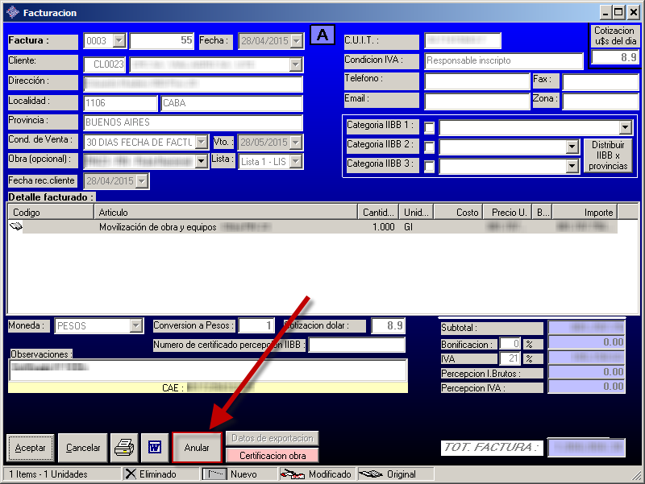

Una vez anulada, se debe volver a ingresar a la factura y presionar el botón “Eliminar Comprobante”.
IMPORTANTE: Tener en cuenta que al eliminar el comprobante, no se ajusta el numerador de la factura. Si corresponde, se debe ir al punto de venta y corregir el Próximo Número.
